Τέταρτη Έρευνα της ΕΤΕπ για το Κλίμα
ΛΟΥΞΕΜΒΟΥΡΓΟ, 1 Φεβρουαρίου 2022
Προστασία του κλίματος έναντι ταξιδιού με αεροπλάνο στις διακοπές: μια δύσκολη επιλογή για τους νέους.
Παρά την μεγάλη ανησυχία τους για την κλιματική αλλαγή, οι μισοί νέοι Έλληνες εξακολουθούν να σχεδιάζουν να ταξιδέψουν με αεροπλάνο το επόμενο καλοκαίρι.

Το δεύτερο μέρος της Έρευνας της ΕΤΕπ για το Κλίμα 2021-2022 εξετάζει τις απόψεις των ανθρώπων σχετικά με την κλιματική αλλαγή σε έναν ταχέως μεταβαλλόμενο κόσμο. Τα αποτελέσματα αυτής της έρευνας επικεντρώνονται στην ατομική συμπεριφορά των πολιτών και στις ενέργειες στις οποίες προβαίνουν για την καταπολέμησή της κλιματικής αλλαγής.

- Το 79% των Ελλήνων αισθάνονται ότι κάνουν ό,τι μπορούν για να καταπολεμήσουν την κλιματική αλλαγή στην καθημερινή τους ζωή, αλλά οι περισσότεροι θεωρούν ότι οι συμπατριώτες τους δεν κάνουν το ίδιο.
- Το 81% των Ελλήνων δηλώνουν ότι θα επιλέξουν είτε υβριδικό είτε ηλεκτρικό αυτοκίνητο την επόμενη φορά που θα αγοράσουν όχημα (14 μονάδες πάνω από τον μέσο όρο της ΕΕ), ενώ το 19% εξακολουθεί να προτιμά βενζινοκίνητο ή ντιζελοκίνητο αυτοκίνητο.
- Το 67% των Ελλήνων δηλώνουν ότι λαμβάνουν υπόψη την κλιματική αλλαγή όταν επιλέγουν προορισμό για τις διακοπές τους.
- Το 48% των νέων Ελλήνων λαμβάνουν υπόψη την κλιματική αλλαγή όταν αναζητούν εργασία.
- Το 44% των νέων Ελλήνων ήδη αγοράζουν μεταχειρισμένα ρούχα αντί για καινούργια.

Αυτά είναι κάποια από τα αποτελέσματα του δεύτερου μέρους της Έρευνας για το Κλίμα 2021-2022 που δημοσιεύθηκε σήμερα από την Ευρωπαϊκή Τράπεζα Επενδύσεων (ΕΤΕπ). Η ΕΤΕπ είναι ο χρηματοδοτικός βραχίονας της Ευρωπαϊκής Ένωσης και ο κυριότερος πολυμερής χρηματοδότης έργων σχετικών με τη δράση για το κλίμα στον κόσμο.
Μεγαλύτερη ζήτηση για υβριδικά ή ηλεκτρικά αυτοκίνητα παρά για βενζινοκίνητα ή ντιζελοκίνητα οχήματα
Στην ερώτηση σχετικά με μελλοντική αγορά αυτοκινήτου, το 81% των Ελλήνων δηλώνουν ότι θα αγοράσουν είτε υβριδικό είτε ηλεκτρικό αυτοκίνητο. Αυτό το ποσοστό είναι κατά 62 μονάδες υψηλότερο από το ποσοστό των Ελλήνων που δηλώνουν ότι θα αγόραζαν ντιζελοκίνητο ή βενζινοκίνητο όχημα (19%). Ειδικότερα, το 41% θα αγόραζε υβριδικό όχημα και το 40% θα επέλεγε ηλεκτρικό όχημα.
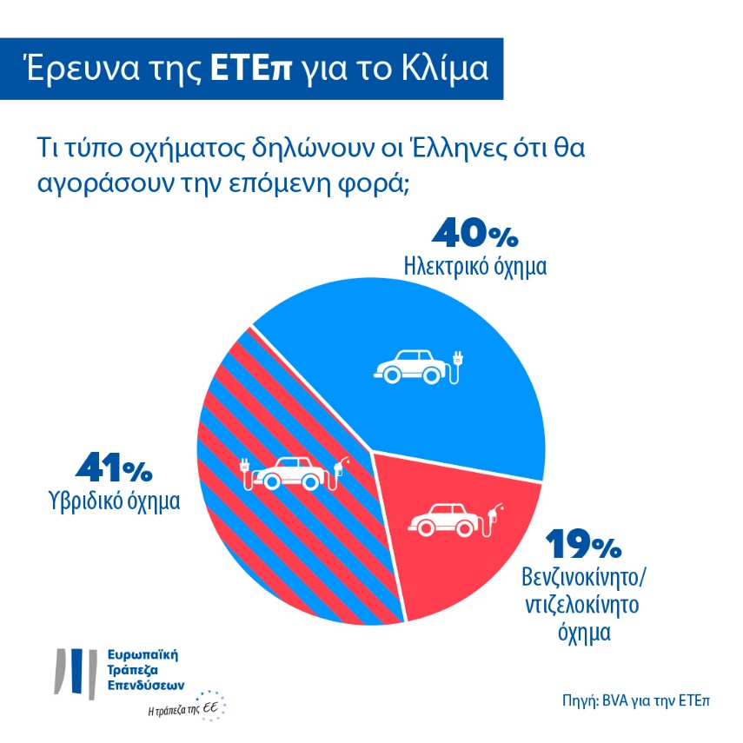
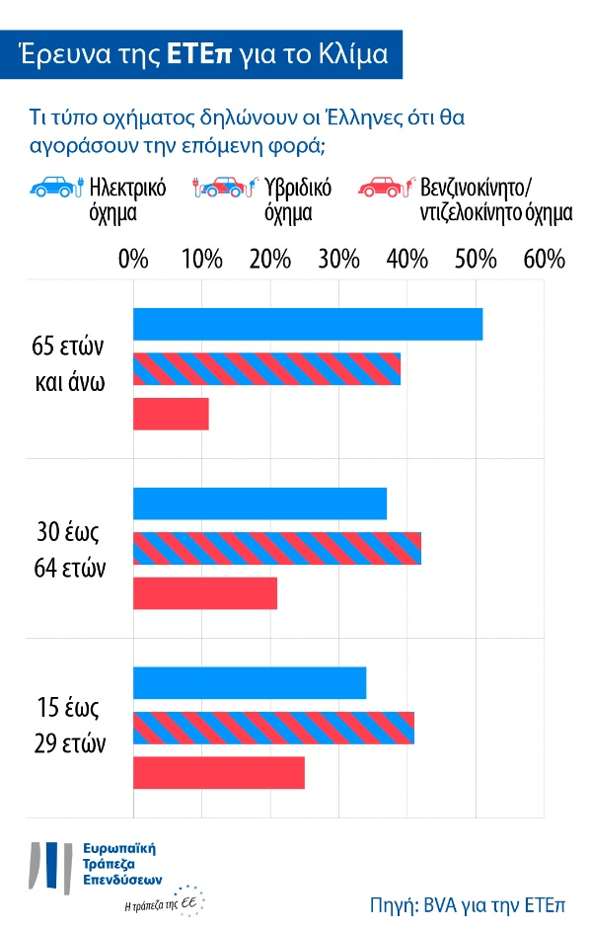
Εντωμεταξύ, το 14% των Ελλήνων δηλώνουν ότι δεν διαθέτουν όχημα επί του παρόντος και ότι δεν σχεδιάζουν να αγοράσουν.
Καθώς το 81% των Ελλήνων αγοραστών αυτοκινήτου δηλώνουν ότι θα επέλεγαν υβριδικό ή ηλεκτρικό όχημα, φαίνεται ότι οι Έλληνες τείνουν περισσότερο να στραφούν σε νέες τεχνολογίες αυτοκινήτου συγκριτικά με τους Γερμανούς (52%) και τους Ευρωπαίους κατά μέσο όρο (67%), αλλά τείνουν ελαφρώς λιγότερο προς αυτήν την κατεύθυνση συγκριτικά με τους Κύπριους (85%).
Ειδικότερα, φαίνεται ότι η κυρίαρχη τάση των Ελλήνων είναι να επιλέξουν υβριδικό όχημα· το 41% των Ελλήνων αγοραστών αυτοκινήτου δηλώνουν ότι το επόμενο αυτοκίνητό τους θα έχει αυτόν τον τύπο κινητήρα. Φαίνεται ότι τείνουν να επιλέξουν υβριδικό αυτοκίνητο πολύ περισσότερο από ό,τι οι Γερμανοί (29%) και ελαφρώς περισσότερο από ό,τι οι Ευρωπαίοι εν γένει (39%). Ωστόσο, οι Κύπριοι (51%) φαίνεται ότι τείνουν να αγοράσουν υβριδικό όχημα περισσότερο από ό,τι οι Έλληνες.
Οι Έλληνες αγοραστές αυτοκινήτου φαίνεται ότι τείνουν περισσότερο να επιλέξουν ηλεκτρικό αυτοκίνητο (40%) συγκριτικά με τους Γερμανούς (23%), τους Κύπριους (34%) και τους Ευρωπαίους κατά μέσο όρο (28%).
Γενικά, οι Ευρωπαίοι αγοραστές αυτοκινήτου τείνουν να προτιμούν τα υβριδικά οχήματα (39%), ενώ τα βενζινοκίνητα ή ντιζελοκίνητα οχήματα βρίσκονται στη δεύτερη θέση (33%) και τα ηλεκτρικά αυτοκίνητα στην τρίτη (το 28% δηλώνει ότι θα αγόραζε ηλεκτρικό αυτοκίνητο). Ενώ οι Κινέζοι αγοραστές αυτοκινήτου τείνουν περισσότερο από όλους να αγοράσουν ηλεκτρικό αυτοκίνητο (44%), οι Αμερικανοί θα επέλεγαν πρώτα υβριδικό όχημα (38%), ύστερα βενζινοκίνητο ή ντιζελοκίνητο όχημα (33%) και τέλος ηλεκτρικό αυτοκίνητο (29%).
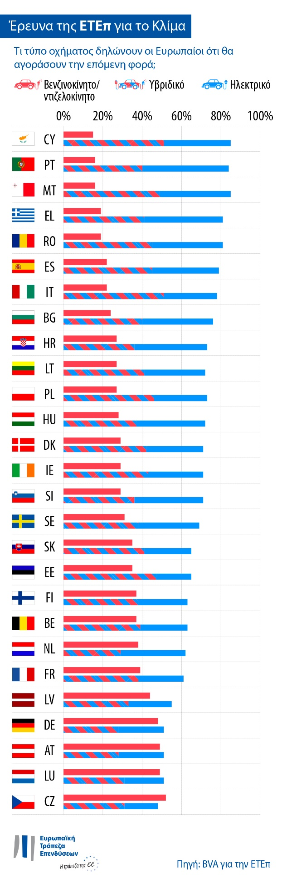

Προστασία του κλίματος έναντι ταξιδιού με αεροπλάνο στις διακοπές
Το 65% των νέων Ελλήνων δηλώνουν ότι λαμβάνουν υπόψη την κλιματική αλλαγή όταν επιλέγουν προορισμό διακοπών. Ωστόσο, οι μισοί από αυτούς (το 49%, συγκριτικά με το 40% για τα άτομα ηλικίας 30-64 ετών και το 31% για τα άτομα ηλικίας 65 ετών και άνω) δηλώνουν ότι θα ταξιδέψουν με αεροπλάνο για τις καλοκαιρινές διακοπές τους το 2022. Ο ένας στους πέντε από αυτούς (το 20%, συγκριτικά με το 18% για τα άτομα ηλικίας 30-64 ετών και το 11% για τα άτομα ηλικίας 65 ετών και άνω) δηλώνουν ότι θα ταξιδέψουν με αεροπλάνο προς κάποιον μακρινό προορισμό.
Αγορά ενδυμάτων, αναζήτηση εργασίας, επιλογή τράπεζας: πώς οι κλιματικές παράμετροι επηρεάζουν τις αποφάσεις των ανθρώπων
Το 29% των Ελλήνων δηλώνουν ότι αγοράζουν μεταχειρισμένα ρούχα αντί για καινούργια (13 μονάδες κάτω από τον μέσο όρο της ΕΕ). Οι γυναίκες είναι πιο πιθανό να αγοράσουν τέτοια ρούχα από ό,τι οι άντρες (35% για τις γυναίκες έναντι 23% για τους άντρες).
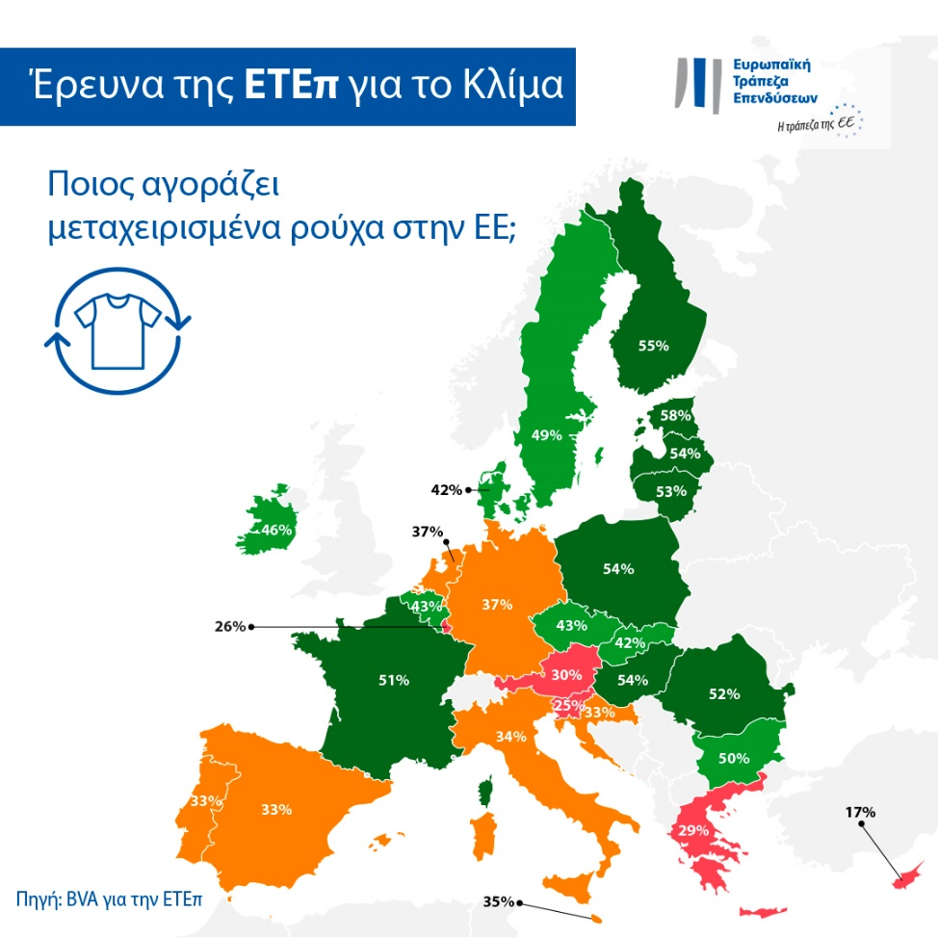
Το 42% των Ελλήνων λαμβάνουν υπόψη την κλιματική αλλαγή όταν αναζητούν εργασία. Αυτό ισχύει ιδιαίτερα για τους συμμετέχοντες στην έρευνα ηλικίας 15-29 ετών: το 48% από αυτούς λαμβάνουν υπόψη την κλιματική αλλαγή όταν αναζητούν εργασία, συγκριτικά με το 42% για τους ανθρώπους ηλικίας 30-64 ετών (έξι μονάδες χαμηλότερα).
Συνολικά, το 50% των Ελλήνων λαμβάνουν υπόψη την κλιματική αλλαγή όταν επιλέγουν τράπεζα ή όταν επενδύουν τις αποταμιεύσεις τους.
Ο Αντιπρόεδρος της ΕΤΕπ, Christian Kettel Thomsen, δήλωσε: «Αν εξαιρέσουμε ορισμένα ευρήματα που αποδίδονται ξεκάθαρα στο χάσμα των γενεών, οι Έλληνες προσαρμόζουν ολοένα και περισσότερο τις συνήθειές τους όσον αφορά την κινητικότητα και τις καταναλωτικές συνήθειές τους σε έναν πιο βιώσιμο τρόπο για την αντιμετώπιση της κλιματικής αλλαγής. Αυτές οι μεταστροφές στην ατομική συμπεριφορά δείχνουν ότι οι άνθρωποι όλων των ηλικιών προτίθενται να αναλάβουν ισχυρότερες δεσμεύσεις στην καθημερινή τους ζωή ώστε να συμβάλουν στον μετριασμό των επιπτώσεων της κλιματικής κρίσης. Αυτές οι προθέσεις διατυπώθηκαν στην 26η διάσκεψη των Ηνωμένων Εθνών για την κλιματική αλλαγή (COP 26) και αποτελούν σαφή ένδειξη στήριξης των προσπαθειών μας να προωθήσουμε την πράσινη μετάβαση. Ως η κλιματική τράπεζα της ΕΕ, ένας από τους βασικούς ρόλους της ΕΤΕπ είναι να χρηματοδοτεί καινοτόμα έργα τα οποία επικεντρώνονται στην ηλεκτρική κινητικότητα καθώς και σε άλλες βιώσιμες λύσεις κινητικότητας που συμβάλλουν στην οικοδόμηση ενός μέλλοντος χωρίς άνθρακα για όλους».
Για να λάβετε το αρχείο Excel με τα ανεπεξέργαστα δεδομένα και για τις 30 χώρες που συμμετείχαν στην έρευνα πατήστε εδώ. Κάντε κλικ εδώ για να μεταβείτε στην ιστοσελίδα της ΕΤΕπ όπου παρουσιάζονται τα βασικά ευρήματα της τέταρτης Έρευνας της ΕΤΕπ για το Κλίμα.
END

Επικοινωνία με τα ΜΜΕ – Richard WILLIS (r.willis@eib.org), Graham WOOD (g.wood@ext.eib.org)
Η Έρευνα της ΕΤΕπ για το Κλίμα
Η Ευρωπαϊκή Τράπεζα Επενδύσεων ξεκίνησε την τέταρτη Έρευνα για το Κλίμα, μια ενδελεχή αξιολόγηση του τρόπου με τον οποίον οι άνθρωποι αντιλαμβάνονται την κλιματική αλλαγή. Η έρευνα διενεργείται σε συνεργασία με την εταιρεία έρευνας αγοράς BVA και αποσκοπεί στη συμμετοχή στην ευρύτερη συζήτηση σχετικά με τις συμπεριφορές και τις προσδοκίες για τις δράσεις για το κλίμα. Στην έρευνα μετείχαν πάνω από 30.000 άτομα από τις 26 Αυγούστου έως τις 22 Σεπτεμβρίου 2021, με ένα αντιπροσωπευτικό πάνελ για κάθε μία από τις 30 συμμετέχουσες χώρες.
Η Ευρωπαϊκή Τράπεζα Επενδύσεων
Η Ευρωπαϊκή Τράπεζα Επενδύσεων (ΕΤΕπ) είναι ο οργανισμός της Ευρωπαϊκής Ένωσης για τη χορήγηση μακροπρόθεσμων χρηματοδοτήσεων. Μέτοχοι της ΕΤΕπ είναι τα κράτη-μέλη της ΕΕ. Η ΕΤΕπ χορηγεί μακροπρόθεσμες πιστώσεις σε βιώσιμες επενδύσεις, με απώτερο σκοπό να συμβάλει στην επίτευξη των στόχων πολιτικής της ΕΕ στην Ευρώπη και πέραν αυτής. Η Ευρωπαϊκή Τράπεζα Επενδύσεων δραστηριοποιείται σε περίπου 160 χώρες και είναι ο κυριότερος πολυμερής χρηματοδότης έργων σχετικών με τη δράση για το κλίμα στον κόσμο. Ο Όμιλος ΕΤΕπ ενέκρινε πρόσφατα τον Χάρτη Πορείας της Κλιματικής Τράπεζας για να επιτύχει τη φιλόδοξη ατζέντα του για τη στήριξη επενδύσεων ύψους 1 τρισ. ευρώ στους τομείς της δράσης για το κλίμα και της περιβαλλοντικής βιωσιμότητας κατά την περίοδο 2021-2030 και για να διαθέσει πάνω από το 50% της χρηματοδότησης της ΕΤΕπ στους τομείς της δράσης για το κλίμα και της περιβαλλοντικής βιωσιμότητας έως το 2025. Στο πλαίσιο του Χάρτη Πορείας, όλες οι νέες χρηματοδοτήσεις που χορηγεί ο Όμιλος ΕΤΕπ έχουν επίσης ευθυγραμμιστεί με τους στόχους και τις αρχές της Συμφωνίας των Παρισίων από τις αρχές του 2021.
Η BVA
Η BVA είναι εταιρεία έρευνας γνώμης και συμβούλων, αναγνωρισμένη ως μία από τις πιο καινοτόμους εταιρείες έρευνας αγοράς στον τομέα της. Ειδικευμένη στο συμπεριφορικό μάρκετινγκ, η BVA συνδυάζει την επιστήμη των δεδομένων με τις κοινωνικές επιστήμες για να εμφυσήσει νέα ζωή στα δεδομένα. Η BVA είναι μέλος του Παγκόσμιου Ανεξάρτητου Δικτύου Έρευνας Αγοράς (WIN), ενός παγκόσμιου δικτύου κορυφαίων φορέων έρευνας αγοράς και μελετών που αριθμεί πάνω από 40 μέλη.

